Wegbeschreibung zur Schlosssporthalle in Butzbach

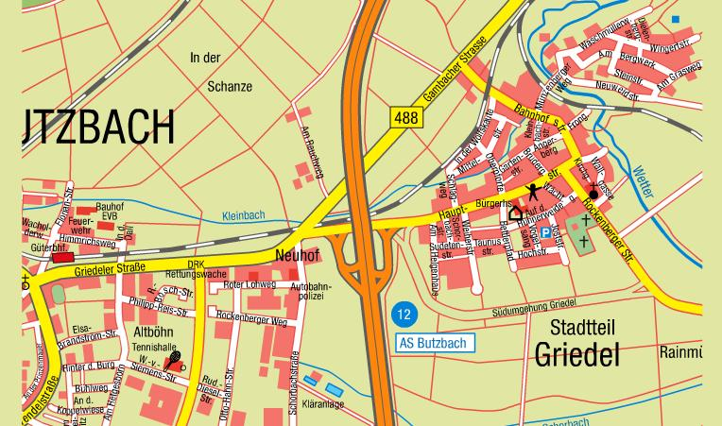 | 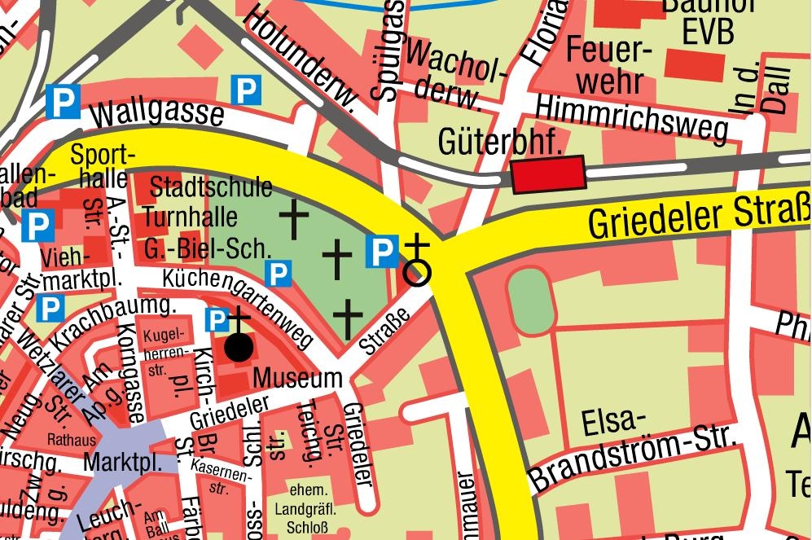

von Süden: 1.) A 5 bis zur Autobahnausfahrt Butzbach,
2.) jetzt links ab und gleich noch einmal links ab auf die B 488 in Richtung Butzbach, in Butzbach an der ersten Ampelkreuzung geradeaus und an der zweiten Kreuzung
ebenfalls geradeaus (Griedeler Straße); über die nächste Ampelkreuzung geradeaus und nach dieser Kreuzung die nächste Möglichkeit links rein (ehem. Schloß-Kaserne);
die Parkplätze befinden sich dann rechts, die Halle links (Griedeler Straße)

von Norden: 1.) A 5 bis zur Autobahnausfahrt Butzbach,
2.) jetzt links ab und gleich noch einmal links ab auf die B 488 in Richtung Butzbach, in Butzbach an der ersten Ampelkreuzung geradeaus und an der zweiten Kreuzung
ebenfalls geradeaus (Griedeler Straße); über die nächste Ampelkreuzung geradeaus und nach dieser Kreuzung die nächste Möglichkeit links rein (ehem. Schloß Kaserne);
die Parkplätze befinden sich dann rechts, die Halle links (Griedeler Straße)

Hallenanschrift: Schloßsporthalle Griedeler Straße 35510 Butzbach

